**环境安装、配置及运行测试**

**一、Nmap安装及配置环境变量**

首先下载好Nmap软件并按提示逐步安装。

接下来要配置环境变量：

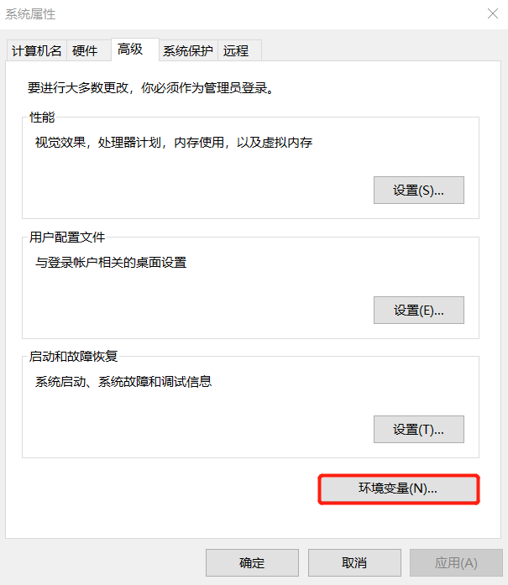

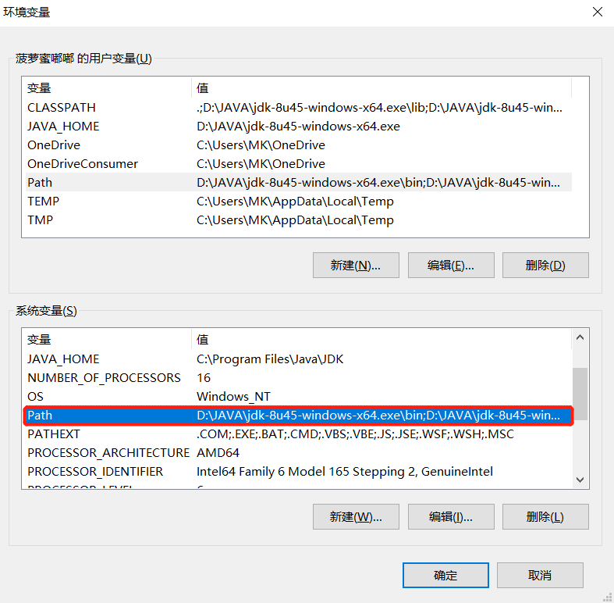

接下来新建环境变量，将位置设置在Nmap的安装目录下。

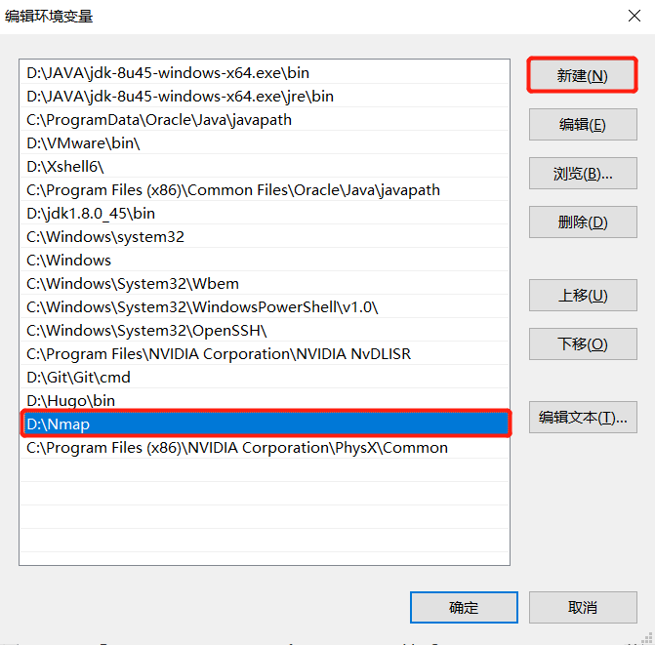

同样的方法配置好JDK的环境变量

接下来即可在命令行下运行jar包

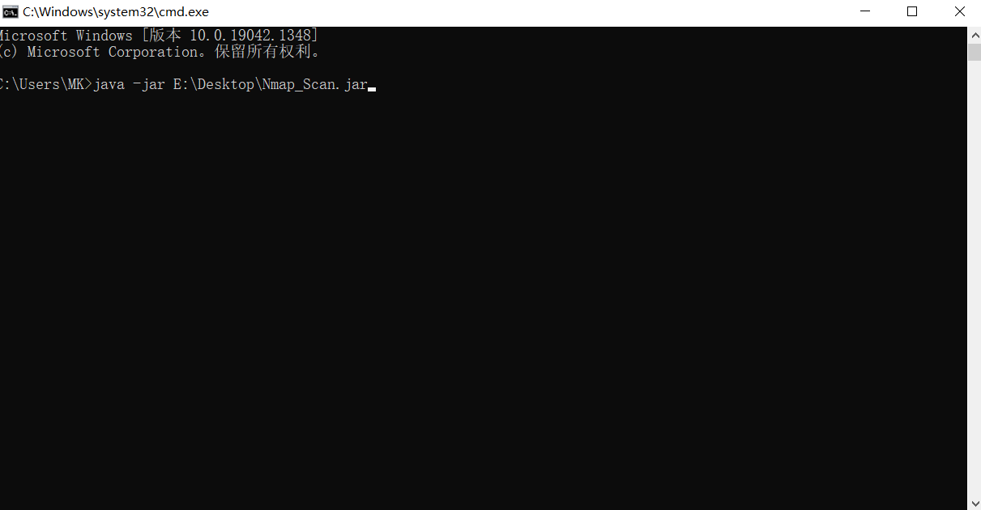

运行结果如下（ ）：

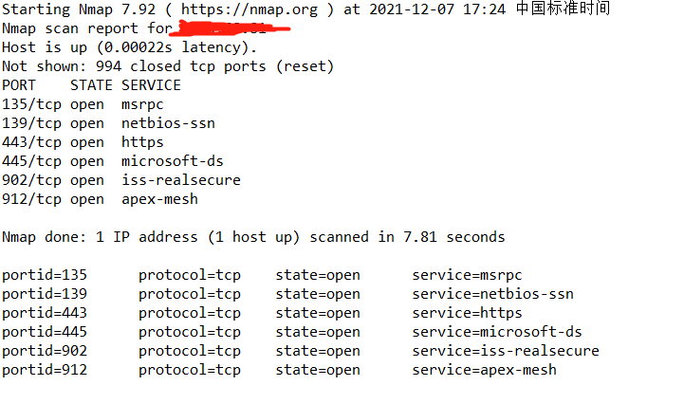

您ip地址下的端口、协议、服务和状态已被显示出来。